苏州高铁新城南片区07-03、07-21、07-23号地块项目超高层事项
一、项目概况
项目位于高铁苏州北站地区，结合苏州北站综合枢纽工程的统筹建设要求，同步开发苏州高铁新城南片区07-03、07-21、07-23号地块，选址范围为东至澄阳路、南至南天成路、西至水景路、北至西公田路。其中，07-03号地块为商业、商务金融和对外交通场站混合用地，用地面积19776平方米，容积率≤10.0，建筑密度≤60%，建筑高度≤200m；07-21号地块为商业、商务金融和对外交通场站混合用地，用地面积23227平方米，容积率≤10.0，建筑密度≤65%，建筑高度≤200m；07-23号地块为商业、商务金融和对外交通场站混合用地，用地面积29400平方米，容积率≤7.5，建筑密度≤60%，建筑高度≤160m。根据苏州北站综合枢纽工程统筹建设计划，上述地块将与苏州北站综合交通枢纽工程同步开发，并于2027年底建成投用。
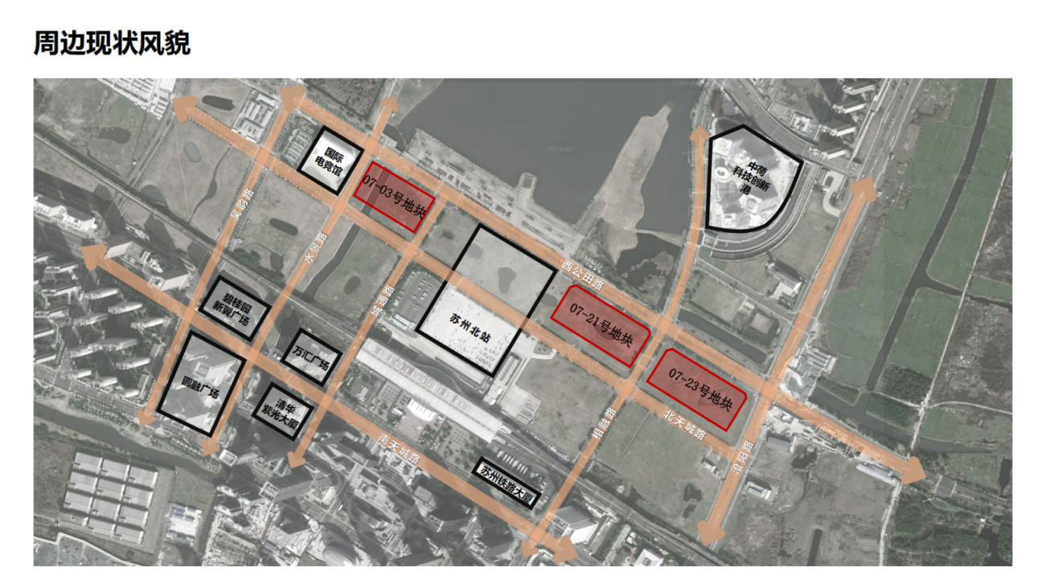
项目位置示意图
二、征求公众意见的形式
该地块控制性详细规划已于2024年8月2日-2024年9月2日在苏州市自然资源和规划局网站完成公示。目前苏州北站综合枢纽工程已全面开工，为确保2027年底建成“国家级综合交通枢纽”，打造“站城融合、产城融合、环境融合、文旅融合”的建设目标。根据市政府办公室关于印发《苏州市重大行政决策程序规定实施细则》的要求，结合前期公示情况和苏州北站综合枢纽工程的统筹建设时间要求，本项目公示期限确定为7日。
自公示发布之日起7日内（2025年6月18日-2025年6月24日），公众对本项目有相关建议和意见，可通过电话、电子邮件等方式反馈。

